济宁市行政审批服务局2020年政府信息公开工作年度报告

本报告由济宁市行政审批服务局按照新修订的《中华人民共和国政府信息公开条例》（以下简称《条例》）要求编制。本报告内容包括总体情况、主动公开政府信息情况、收到和处理政府信息公开申请情况、政府信息公开行政复议和行政诉讼情况、存在的主要问题及改进情况、其他需要报告的事项等六部分内容。本报告所列数据的统计期限自2020 年1 月1 日起至2020年12 月31 日止。
一、总体情况
2020 年，市行政审批服务局深入贯彻落实国家、省、市政府关于政务公开工作的系列部署，进一步加大公开力度、深化公开内容、拓展公开渠道、提升公开实效，全面推进决策、执行、管理、服务、结果“五公开”，促进全市行政审批服务政务公开工作质量效益稳步提升。
（一）主动公开情况
2020年度，我局按照“应公开、尽公开、应上网、尽上网”的原则，坚持以公开为常态、不公开为例外，紧紧围绕人民群众关注关切，通过局网站对外公布重大行政决策、政策解读，使政策透明，让群众看得到、听得懂、能监督。通过市政府门户网、市行政审批服务局网站、“济宁政务服务”微信公众平台主动公开工作职能和机构设置、规章制度、规范性文件、会议纪要、人事信息等各类政务信息1495条。我局承办的人大代表建议和政协委员提案共14件，其中人大代表建议3件，政协委员提案11件，人大代表建议答复满意率100%，政协委员提案答复满意率100%，办理满意率均为100%，并在网站及时发布人大代表建议、政协委员提案办理、政府权力清单和责任清单等内容，并及时更新行政执法结果信息，接受社会监督。
（二）依申请公开情况
根据新《条例》有关规定，加强规范依申请公开办理工作流程，建立登记、审核、办理、审签、答复、归档等一整套工作流程，准确把握信息公开申请办理时限，依法依规做好政府信息依申请公开工作。
市行政审批服务局2020年全年收到政府信息公开申请数量为零，全年政府信息公开行政复议、行政诉讼案件数均为零。
（三）政府信息管理情况
济宁市行政审批服务局高度重视政府信息管理工作，政务公开工作纳入局长办公会议题研究，市局主要领导、分管领导多次对政务公开工作作出批示。市局及时调整政务公开领导小组，进一步完善政务公开协调机制，统筹规划政务公开工作。市局办公室负责推进、指导、协调、监督政务公开工作，明确了政务公开分管领导、负责科室和工作人员，建立上下联动、共同推进的政务公开工作机制。建立完善政府信息制作、获取、保存、处理等方面工作制度。在制发文件时，对文件公开属性进行明确标识，从源头上保障了公开信息不涉密、涉密信息不公开。严格遵守“先审查、后公开”原则，修订完善公开审查流程，建立完善逐级审查制度。
（四）平台建设情况
一是优化门户网站。优化调整栏目设置，根据国家、省对政务公开工作最新要求及时调整栏目设置，增加二级、三级导航页和栏目页，提升搜索查询功能，为公众查阅提供更加便利、便捷条件。2020年，市政府门户网站发布政府信息1252条，充分发挥政府信息公开第一平台作用。
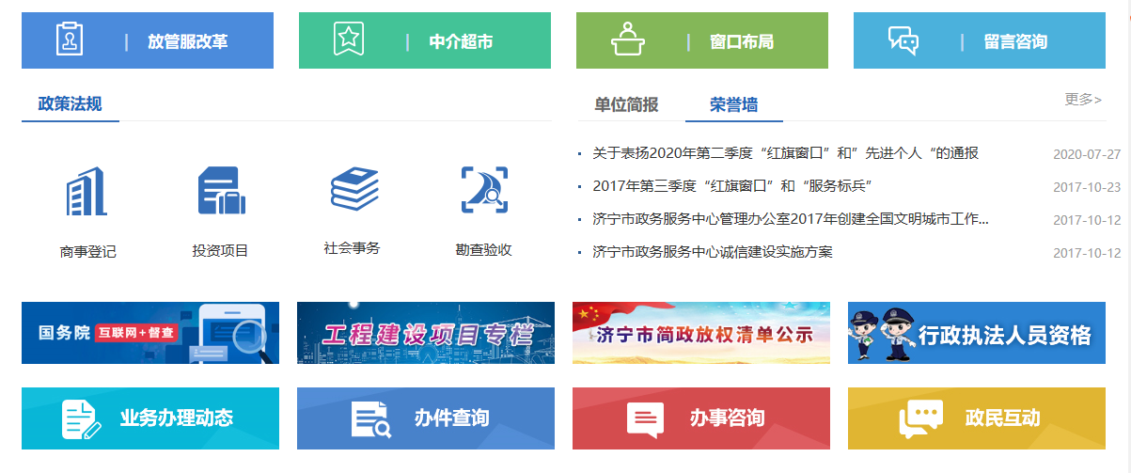
二是召开新闻发布会。2020年，市行政审批服务局积极依托新闻媒体推进政务公开工作，召开“推进流程再造 优化营商环境”新闻发布会。
三是建设政务微信号。2020年，市行政审批服务局积极推进微信公众号建设，更新完善“济宁政务服务”微信公众号。主动运用微信公众号传播快、覆盖广、社会渗透力强、舆论生成迅速的优势，多形式发布，分众化传播，形成了政府信息公开新态势。通过政务微信公众号公开政府信息243条，与公众互动交流的作用日益增强。
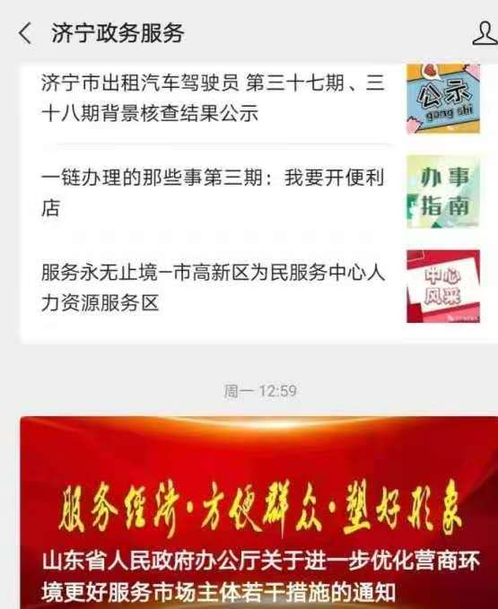
四是打造政务公开体验区。市行政审批服务局在市政务公开办的指导下，开辟了政务公开体验区。借助市为民服务中心场地优势，在政务公开体验区摆放了政务公开资料，增设了电脑、自助查询机等电子设备5台，并制作了查询指引牌。通过设置智能终端，提供触摸屏导航查询、信息公开内容检索等服务，利用电脑搜索、二维码扫描等方式，查询相关法律法规、政策文件和服务事项，极大地方便了办事群众。
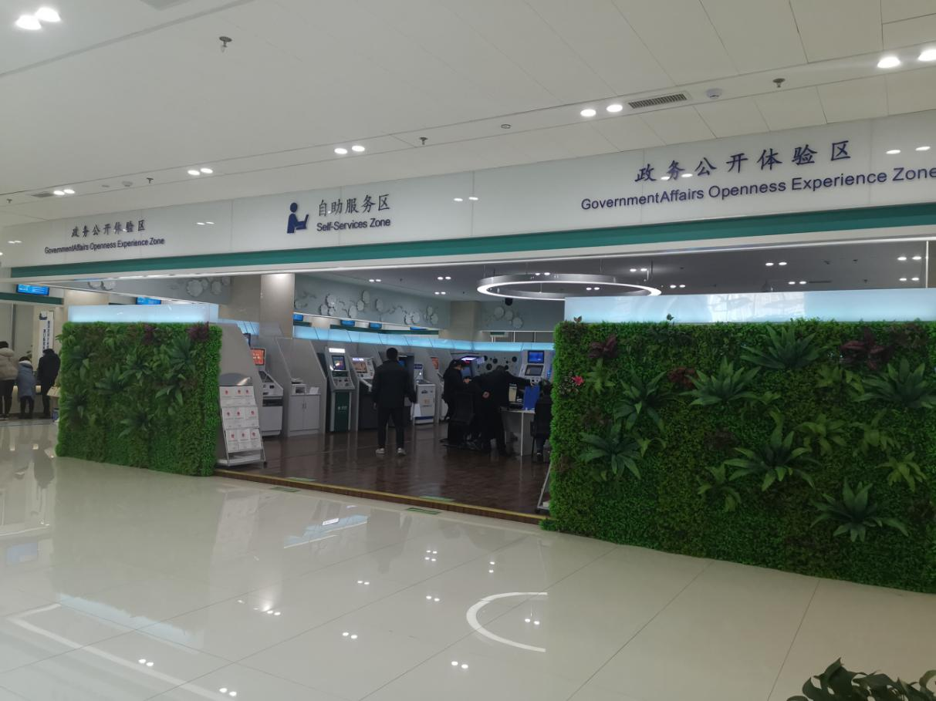
（五）监督保障情况
市行政审批服务局开展以政务公开专题业务培训，全面提升了政务公开工作水平。2020 年，组织开展了市行政审批服务局政务公开工作培训会，对新修订《条例》及政务公开评估考核指标进行解读。建立日常检查和重点抽查相结合的常态化督导制度，2020年9月由督查指导科开展政务公开检查指导，11月召开政务公开会议，指导调度政务公开考核情况。制定了《济宁市行政审批服务局政务公开考核方案》，对2020年政务公开考核情况进行了通报。
二、主动公开政府信息情况
第二十条第（一）项
信息内容 | 本年新  制作数量 | 本年新  公开数量 |  | 对外公开总数量
规章 | 0 | 0 |  | 0
规范性文件 | 0 | 0 |  | 0
第二十条第（五）项
信息内容 | 上一年项目数量 | 本年增/减 |  | 处理决定数量
行政许可 | 148 |  | +8 | 2290695
其他对外管理服务事项 | 78 |  | -32 | 5008226
第二十条第（六）项
信息内容 | 上一年项目数量 | 本年增/减 |  | 处理决定数量
行政处罚 | 0 |  | 0 | 0
行政强制 | 0 |  | 0 | 0
第二十条第（八）项
信息内容 | 上一年项目数量 |  | 本年增/减
行政事业性收费 | 0 |  | 0
第二十条第（九）项
信息内容 | 采购项目数量 |  | 采购总金额
政府集中采购 | 1 |  | 6.95
三、收到和处理政府信息公开申请情况
（本列数据的勾稽关系为：第一项加第二项之和，等于第三项加第四项之和） |  |  | 申请人情况
 |  |  | 自然人 | 法人或其他组织 |  |  |  |  | 总计
 |  |  |  | 商业企业 | 科研机构 | 社会公益组织 | 法律服务机构 | 其他
一、本年新收政府信息公开申请数量 |  |  | 0 | 0 | 0 | 0 | 0 | 0 | 0
二、上年结转政府信息公开申请数量 |  |  | 0 | 0 | 0 | 0 | 0 | 0 | 0
三、本年度办理结果 | （一）予以公开 |  | 0 | 0 | 0 | 0 | 0 | 0 | 0
 | （二）部分公开（区分处理的，只计这一情形，不计其他情形） |  | 0 | 0 | 0 | 0 | 0 | 0 | 0
 | （三）不予公开 | 1.属于国家秘密 | 0 | 0 | 0 | 0 | 0 | 0 | 0
 |  | 2.其他法律行政法规禁止公开 | 0 | 0 | 0 | 0 | 0 | 0 | 0
 |  | 3.危及“三安全一稳定” | 0 | 0 | 0 | 0 | 0 | 0 | 0
 |  | 4.保护第三方合法权益 | 0 | 0 | 0 | 0 | 0 | 0 | 0
 |  | 5.属于三类内部事务信息 | 0 | 0 | 0 | 0 | 0 | 0 | 0
 |  | 6.属于四类过程性信息 | 0 | 0 | 0 | 0 | 0 | 0 | 0
 |  | 7.属于行政执法案卷 | 0 | 0 | 0 | 0 | 0 | 0 | 0
 |  | 8.属于行政查询事项 | 0 | 0 | 0 | 0 | 0 | 0 | 0
 | （四）无法提供 | 1.本机关不掌握相关政府信息 | 0 | 0 | 0 | 0 | 0 | 0 | 0
 |  | 2.没有现成信息需要另行制作 | 0 | 0 | 0 | 0 | 0 | 0 | 0
 |  | 3.补正后申请内容仍不明确 | 0 | 0 | 0 | 0 | 0 | 0 | 0
 | （五）不予处理 | 1.信访举报投诉类申请 | 0 | 0 | 0 | 0 | 0 | 0 | 0
 |  | 2.重复申请 | 0 | 0 | 0 | 0 | 0 | 0 | 0
 |  | 3.要求提供公开出版物 | 0 | 0 | 0 | 0 | 0 | 0 | 0
 |  | 4.无正当理由大量反复申请 | 0 | 0 | 0 | 0 | 0 | 0 | 0
 |  | 5.要求行政机关确认或重新出具已获取信息 | 0 | 0 | 0 | 0 | 0 | 0 | 0
 | （六）其他处理 |  | 0 | 0 | 0 | 0 | 0 | 0 | 0
 | （七）总计 |  | 0 | 0 | 0 | 0 | 0 | 0 | 0
四、结转下年度继续办理 |  |  | 0 | 0 | 0 | 0 | 0 | 0 | 0
四、政府信息公开行政复议、行政诉讼情况

行政复议 |  |  |  |  | 行政诉讼
结果维持 | 结果纠正 | 其他结果 | 尚未审结 | 总计 | 未经复议直接起诉 |  |  |  |  | 复议后起诉
 |  |  |  |  | 结果维持 | 结果纠正 | 其他结果 | 尚未审结 | 总计 | 结果维持 | 结果纠正 | 其他结果 | 尚未审结 | 总计
0 | 0 | 0 | 0 | 0 | 0 | 0 | 0 | 0 | 0 | 0 | 0 | 0 | 0 | 0

- 存在的主要问题及改进情况
我局信息公开工作，虽然顺利完成了各项任务，但与当前全面推进依法行政、职能转变的要求和社会公众的期待还是一定差距，还存在一些问题和不足：一是信息公开内容还有待细化和优化，主动公开的深度有待进一步扩展，政府信息公开工作的保障措施还需要进一步完善等；二是政务公开意识不足，各科室依法公开、主动公开意识有待进一步加强；三是政策解读方式有待进一步拓展。下一步市行政审批服务局将继续加大政府信息公开推进力度，积极创新政府信息公开形式，切实做好政策、会议解读，多措并举推进政府信息准确、及时、全面公开，切实保障公民、法人和其他组织依法获取政府信息。
六、其他需要报告的事项
无。

